Das Tweening ist eines der grundlegenden Animationsverfahren. Im Gegensatz zur Frame-by-frame-Animation oder die Animation mittels Pfad, lässt sich Tweening mit wenig Aufwand realisieren und eignet sich insbesondere zur Darstellung mechanischer oder repetitiver Bewegungen. Der Gestalter kann im einfachsten Fall zwei Instanzen eines Objektes anlegen, an dem mittels Tweening die Vektor- oder Bitmap-Grafiken rotiert, bewegt oder skaliert werden.

Problem: Automatische Transformation der Vektoren zwischen zwei Instanzzustände, so dass eine Animation entsteht.

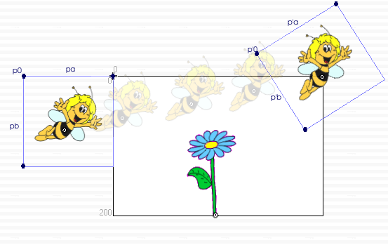

*Abb* 1: Tweening

Lösung: Eine Tweening – Transformationsmatrix



*Abb* 2: Matrix

Diese entsteht aus einer Translations-, Skalierungs- und Rotationsmatrix. Der Positions-Vektor wird nur verschoben. Die beiden Richtungsvektoren  und werden skaliert und um den Rotationspunkt  rotiert.

Es stehen die Transformationsmatrizen vom Anfangsschlüsselbild und vom Endschlüsselbild zu Verfügung. Diese können genutzt werden, um eine Tweening - Transformationsmatrix zu erstellen.

Die Koordinaten werden mit Hilfe der Tweening-Transformationsmatrix bestimmt.

 und 

*Abb* 3: Gleichngssystem

In jeden Zeitschritt wird eine Tweening-Transformationsmatrix benötigt. Durch umformen erhält man die Anfangs- und Endtransformationsmatrix.

 sowie 



*Abb* 4: Tweening-Transformationsmatrix